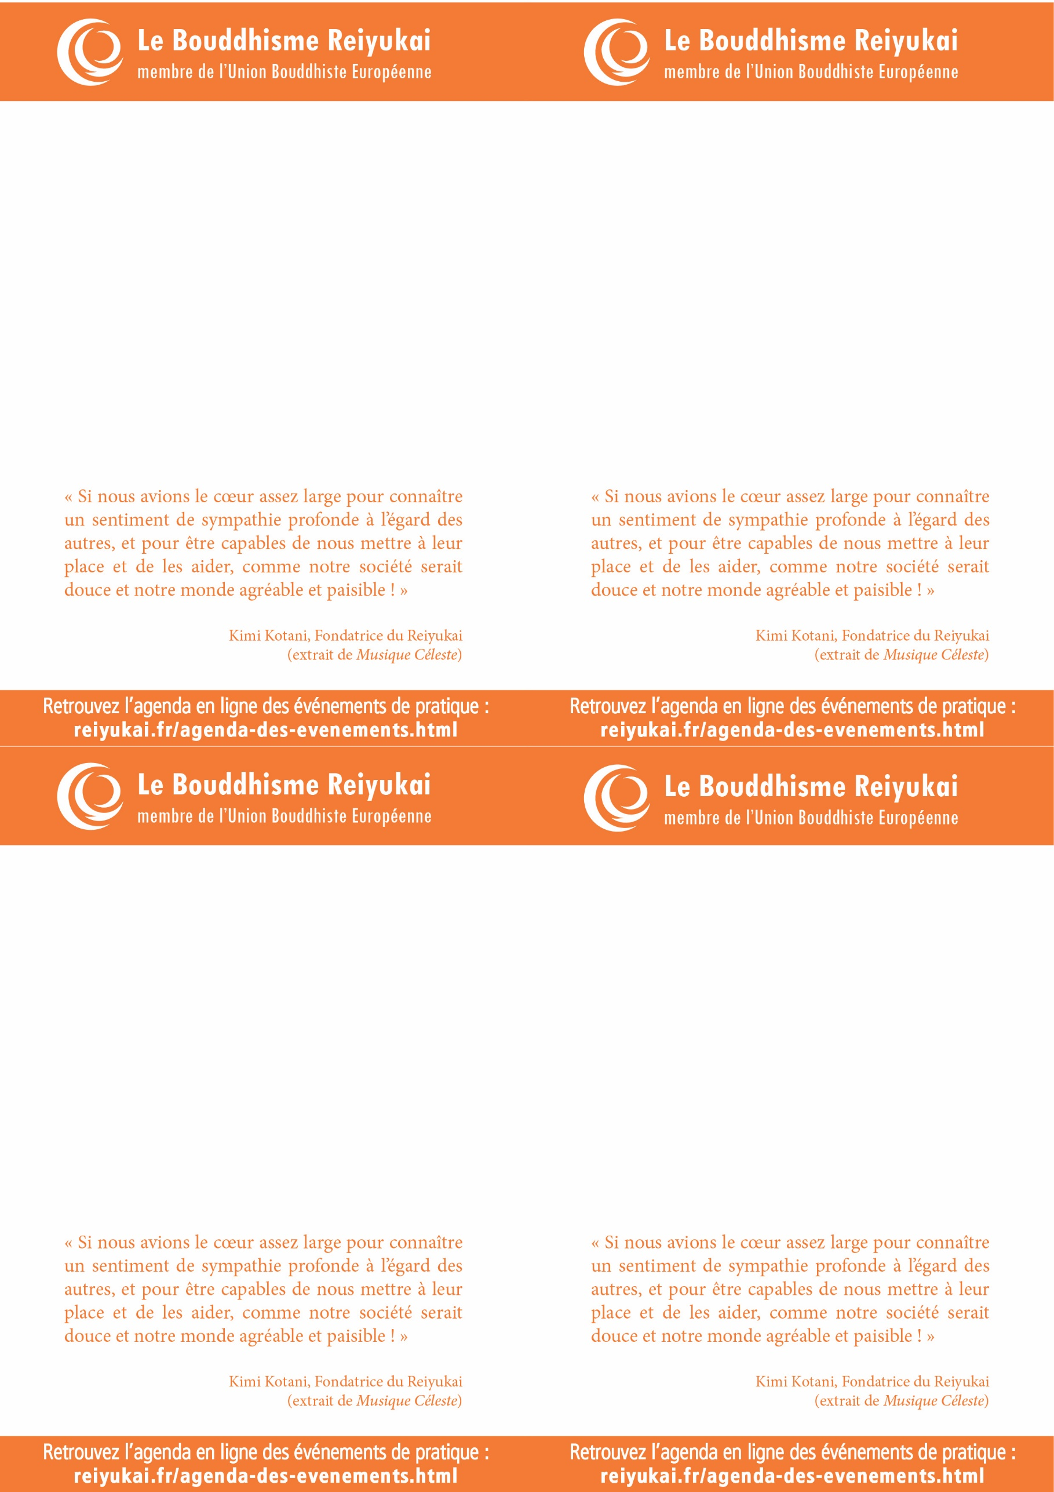

**Réunion trimestrielle**

**de la région nantaise**

Vendredi 29 mars 2019

à 20h30

**Centre Reiyukai**

**41, bd Meusnier de Querlon**

**44400 Nantes**

**Réunion trimestrielle**

**de la région nantaise**

Vendredi 29 mars 2019

à 20h30

**Centre Reiyukai**

**41, bd Meusnier de Querlon**

**44400 Nantes**

**Réunion trimestrielle**

**de la région nantaise**

Vendredi 29 mars 2019

à 20h30

**Centre Reiyukai**

**41, bd Meusnier de Querlon**

**44400 Nantes**

**Réunion trimestrielle**

**de la région nantaise**

Vendredi 29 mars 2019

à 20h30

**Centre Reiyukai**

**41, bd Meusnier de Querlon**

**44400 Nantes**

